ČETRTEK – 7. 5. 2020
GLASBENA UMETNOST – Gremo od začetka

- Poskusi ustno odgovoriti na vprašanja v spodnjem oblačku.
Kdaj mislite, da se je glasba začela?
Kakšni so bili prvi inštrumenti?
Kakšne so bile prve pesmi?
Ali je glasba obstajala že pred vitezi in princesami?

- Oglej si kratek dokumentarni film o začetku človeštva in najstarejši najdbi pri nas.
V zvezek napiši naslov GREMO OD ZAČETKA, nato pa na kratko zapiši o čem govori dokumentarni film oziroma kako je povezan z glasbo in kaj si izvedel novega.
https://www.youtube.com/watch?v=0xC6tscifDQ&feature=youtu.be

- V učbeniku na strani 44 si preberi besedilo na rumeni podlagi.

- Na spodnji sliki si poglej kako izgleda litofon.

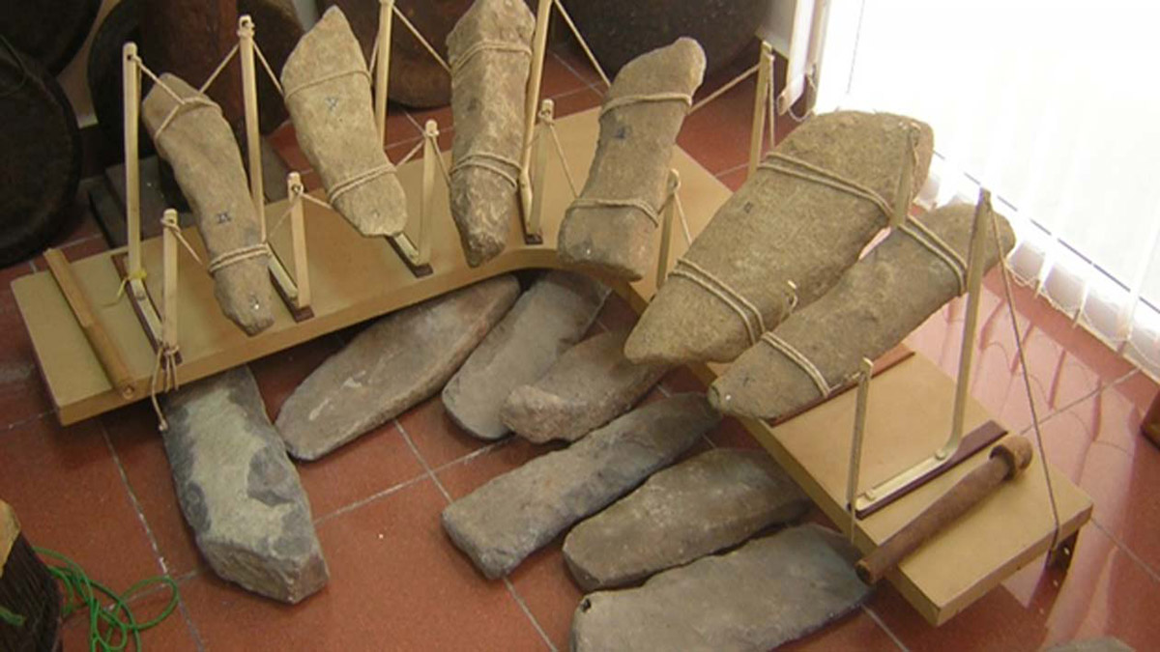

- Oglej si posnetek igranja na sodobni litofon.
https://www.youtube.com/watch?v=trTDTCixA_c

- Najstarejšo najdeno piščal iz kosti jamskega medveda so našli v jami Divje babe v Sloveniji. Na spodnji povezavi pa si lahko ogledaš prazgodovinsko medvedjo čeljustnico, prav tako najstarejše glasbilo.
https://www.youtube.com/watch?v=jFtmhFg9fp4

- V zvezek nariši ali skiciraj litofon ali najstarejšo piščal.

- V interaktivnem gradivu na www.radovednih-pet.si poišči poglavje GREMO OD ZAČETKA, večkrat poslušaj KAMENO PESEM in se jo nauči zapeti tudi sam.

- Na kameno pesem poskusi zaplesati, tako kot je prikazano v učbeniku na strani 44.

- Kasneje izvedi igro s kamni, ki jo najdeš v interaktivnem gradivu. Najprej boš potreboval 2 kamna, da boš igro izvedel tako, kot so jo izvedli učenci v krogu. Nato boš potreboval samo 1 kamen, da boš igro izvedel tako, kot so jo izvedle učenke. Če za igro ne boš imel para, lahko tisti delček malce spremeniš in ga prirediš tako, da boš igro lahko izvedel sam.

Lep pozdrav!

